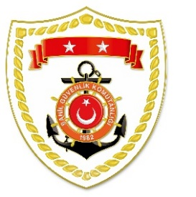
T.C.
İÇİŞLERİ BAKANLIĞI
Sahil Güvenlik Komutanlığı
GÜNCEL FAALİYETLERİ
11-13 Haziran 2021

Akdeniz Bölgesi

S.No | TARİH | MEVKİ VE ZAMAN | OLAY | TIBBİ TAHLİYE YAPILAN ŞAHISLAR | AÇIKLAMA
1 | 11 Haziran 2021 | HATAY/İskenderun  03.50 | Rahatsızlanma | 1 | İskenderun Demir Sahası’nda bulunan ticari bir gemide rahatsızlanan 1 şahsın tıbbi tahliyesi gerçekleştirilmiştir.

